Лабораторная работа №4
Сетевые технологии
Машков Илья Евгеньевич
Содержание

1 Цель работы
Цель данной работы — установка и настройка GNS3 и сопутствующего программного обеспечения.

2 Задание
- Установить GNS3-all-in-one, GNS3 VM, проверить корректность запуска.
- Импортировать в GNS3 образ маршрутизатора FRR.
- Импортировать в GNS3 образ маршрутизатора VyOS.

3 Выполнение лабораторной работы

3.1 Установка GNS3
Начнём с установки gns3. В первый раз я устанавливал эту утилиту через choco, но это было ошибкой, потому что скачивается та версия, с которой не получится работать так, как предполагается. Поэтому я перешёл на гихаб и скачал версию 2.45….., с которой уже и делал все остальные действия (рис. [??]).
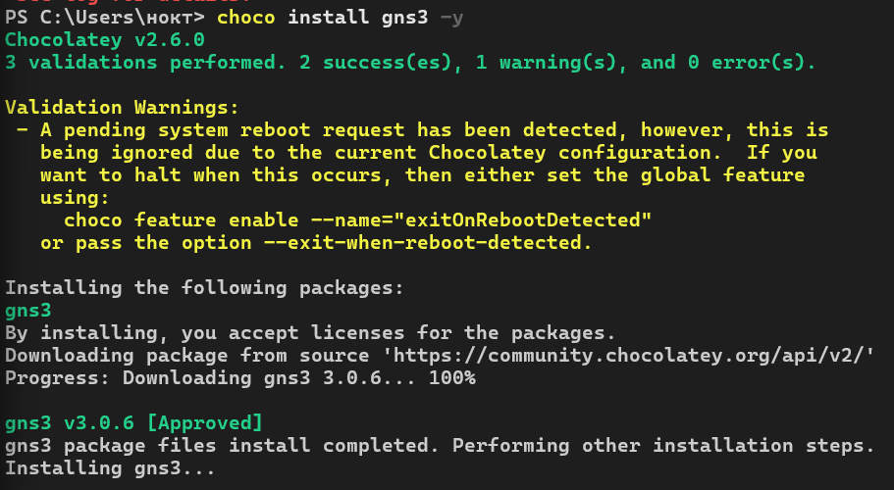
Установка gns3
Во время установки в диалоговом окне выбираем загрузку GNS3-DesKtop, GNS3-VM, Tools. Затем выбираем тип виртуальной машины (VBox), а дальше просто ждём.

3.2 Установка GNS3 VM для VirtualBox
После установки GNS3 и скачивания образа конфигурации виртуальной машины, в самом VirtualBox выбираю импорт конфигурации (рис. [??]).
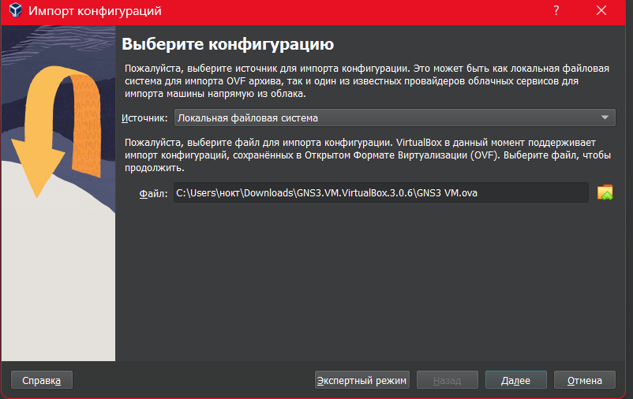
Импорт конфигурации ВМ в Вбокс
Затем указываю параметры импорта (рис. [??]): кол-во ядер процессора(я потом поставил 4) (рис. [??]), ОЗУ и видеопамять (рис. [??]).
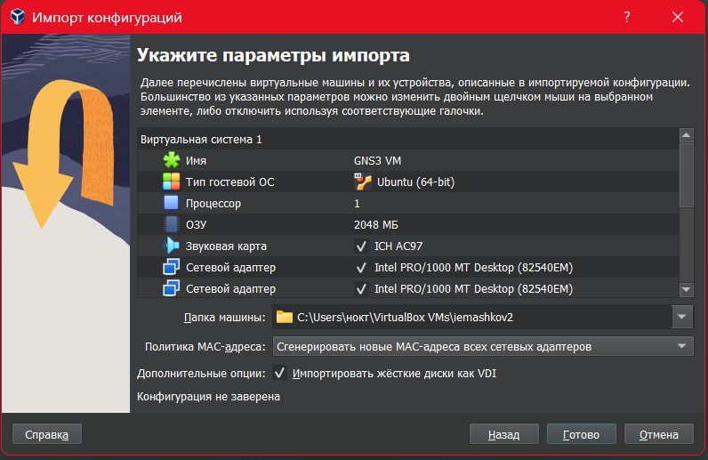
Параметры ВМ
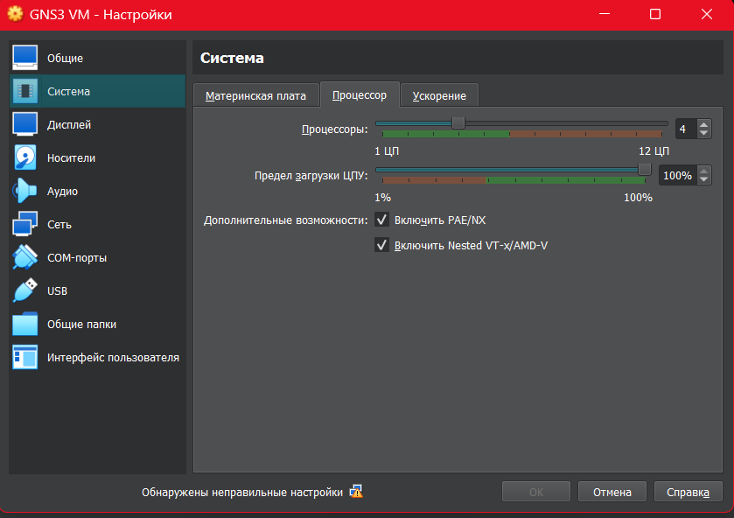
Кол-во ядер
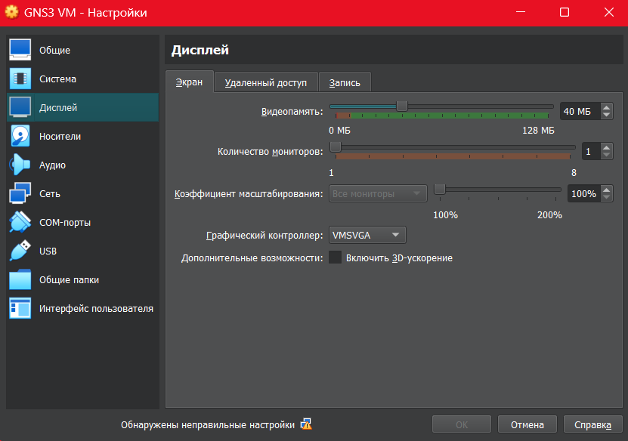
Кол-во видеопамяти
Отдельным пунктом идёт настройка сетевого адаптера (рис. [??]). Тут нам надо выбрать виртуальный адаптер хоста и выбираем именно виртуальный адаптер самого VirtualBox.
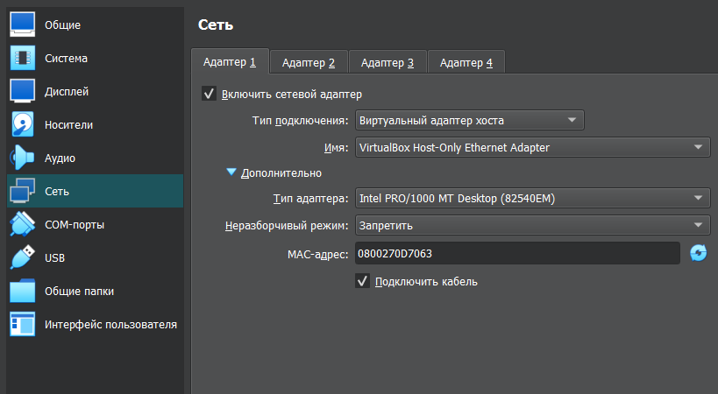
Настройка сетевого адаптера
После всех настроек проводим тестовый запуск ВМ и видим, что запускается она корректно (рис. [??]).
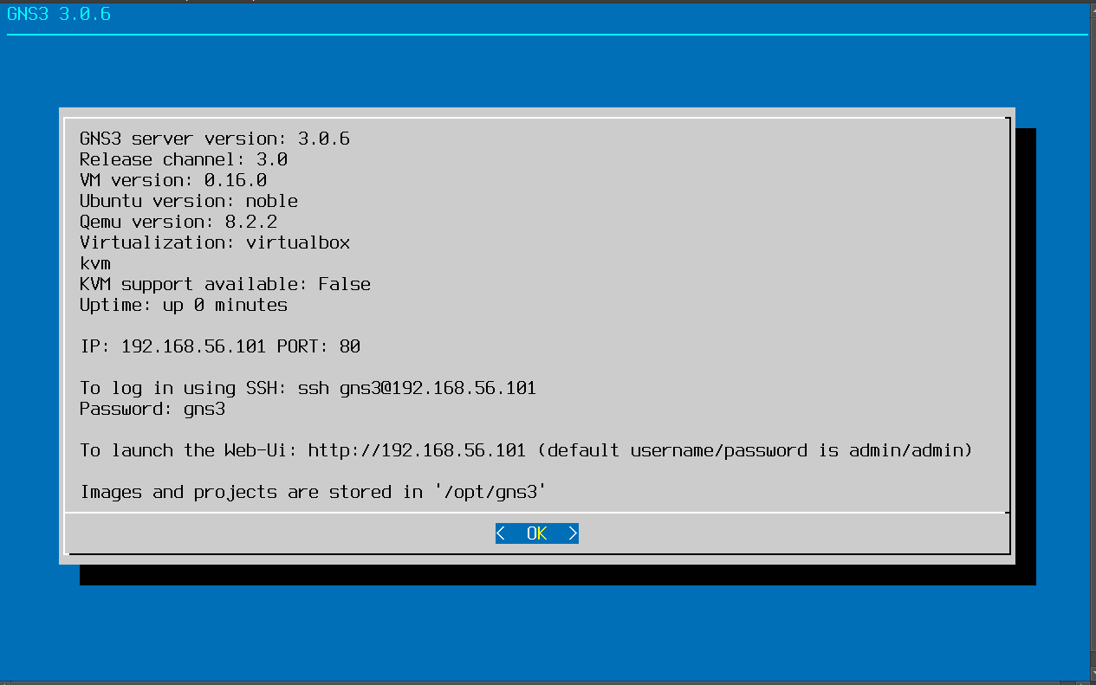
Запуск GNS3 VM
Затем переходим к настройке самого GNS3. Переходим в мастер настроек (рис. [??]) и там нам предоставляют выбор запуска устройства на виртуальной машине.
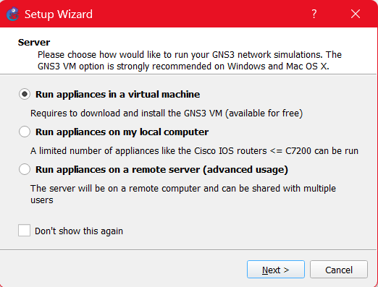
Выбор платформы для запуска
Затем проводим настройку локального сервера (рис. [??]). Путь к серверу и порт не трогаем, но меняем IP-адрес привязки хоста (тот, что указан в окне виртуальной машины: “192.168.56.1”).
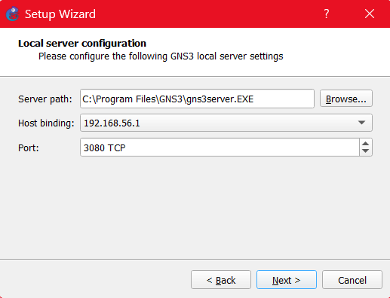
Настройка локального сервера
Видим финальное окно с данными виртуальной машины gns3 (рис. [??]).
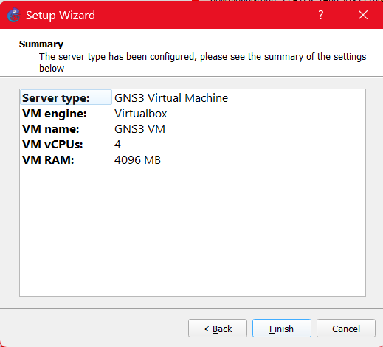
Финальное окно с параметрами ВМ

3.3 Добавление образа маршрутизатора FRR
Затем производим добавление образа маршрутизатора FRR (рис. [??]). В диалоговом окне выбираем установку с GNS3-сервера. Потом видим список версий маршрутизатора (рис. [??]). Устанавливаем из интернета соответствующую версию и добавляем её, после чего она установится, о чём нас уведомит надпись о готовности к установке (рис. [??]).
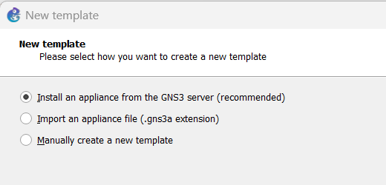
Выбор источника установки
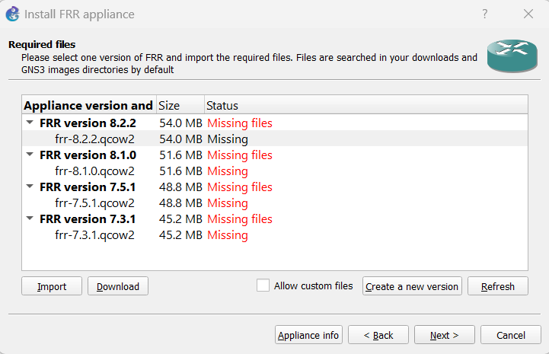
Список версий
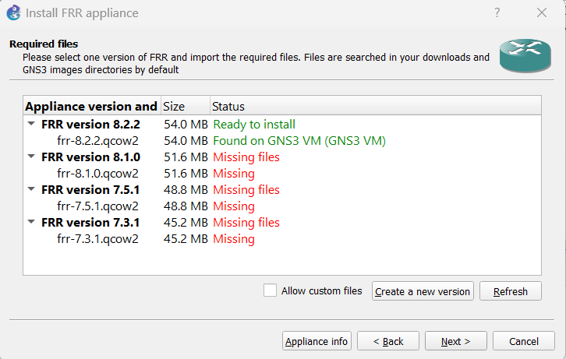
Добавление образа версии 8.2.2
Затем видим окно с информацией о завершении установки (рис. [??]).
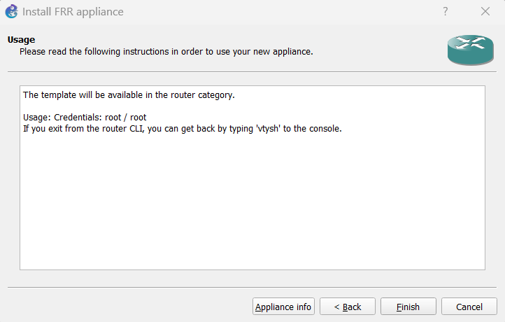
Завершение установки
В конфигурации самого маршрутизатора нам надо поменять два параметра: в General settings меняем параметр On close (Send the shutdown signal (ACPI)) (рис. [??]), а во вкладке HDD ставим галочку в пункте “Automatically create a config disk on HDD” (рис. [??]).
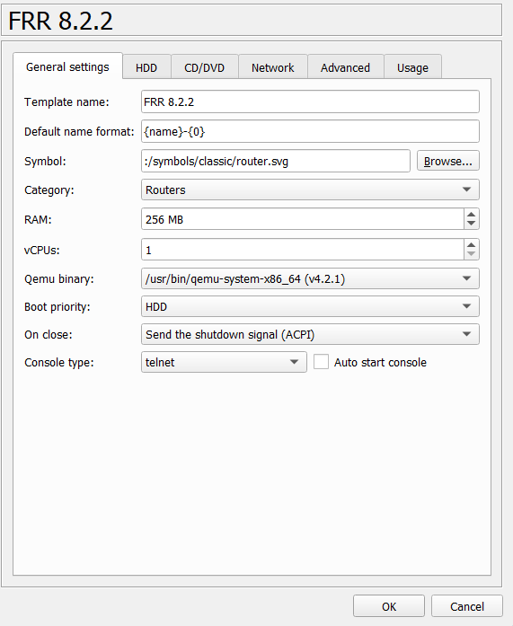
Send the shutdown signal (ACPI)
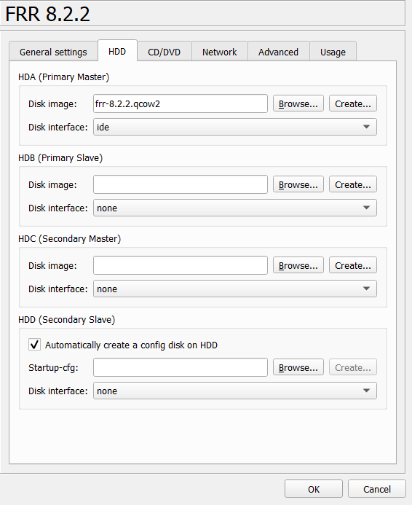
Automatically create a config disk on HDD

3.4 Добавление образа маршрутизатора VyOS
Тут мы повторяем всё то, что делали в случае с FRR. Здесь мы видим версии, но в этом пункте всё не так просто. Здесь нам требуется установить версию 1.3.3, которая есть в репозитории Дмитрия Сергеевича (рис. [??]). Дальнейшие действия те же самые, что и были запечатлены на скриншотах (рис. [??]) и (рис. [??]).
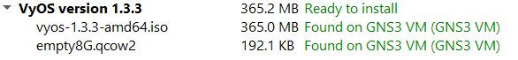
Установка версии VyOS 1.3.3

4 Выводы
В ходе данной лабораторной работы я установил и настроил GNS3 и сопутствующее программное обеспечение.

Список литературы
Сетевые технологии

